区政数局2021年决算公开
黄石港区政数局2021年决算公开
目 录
第一部分:部门基本情况
一、部门主要职责
二、部门决算单位构成
三、当年取得的主要事业成效
第二部分: 部门2021年部门决算表
一、收入支出决算总表（表1）
二、收入决算表（表2）
三、支出决算表（表3）
四、财政拨款收入支出决算总表（表4）
五、一般公共预算财政拨款支出决算表（表5）
六、一般公共预算财政拨款基本支出决算表（表6）
七、一般公共预算财政拨款“三公”经费支出决算表（表7）
八、政府性基金预算财政拨款收入支出决算表（表8）
九、国有资本经营预算财政拨款支出决算表（表9）
第三部分：部门2021年部门决算情况说明
一、预算执行情况分析
二、关于“三公”经费支出说明
三、关于机关运行经费支出说明
四、关于政府采购支出说明
五、关于国有资产占用情况说明
六、重点绩效评价结果等预算绩效情况说明
七、决算收支增减变化情况

第四部分：名词解释

2021年部门决算

第一部分部门概况
（一）主要职责
第一条 根据《中共黄石市委、黄石市人民政府关于印发<黄石市黄石港区机构改革方案>的通知》（黄文〈2021〉17号），制定本规定。
第二条 黄石港区政务服务和大数据管理局管理局作为区政府工作部门，为正科级。
黄石港区政务服务和大数据管理局对外加挂区公共资源交易监督管理局牌子。
第三条 黄石港区政务服务和大数据管理局贯彻落实党中央关于政务服务和大数据管理工作的方针政策和决策部署，落实区委工作要求，在履行职责过程中坚持和加强党对政务服务和大数据管理工作的集中统一领导。主要职责是：
- 负责本级政务服务大厅日常管理工作，检查、指导、考评下级政务服务机构便民服务机构的工作。
- 研究制定本级政务服务大厅各项规章制度。
- 审核本级政府部门进入或退出本级政务服务大厅的政务服务事项，组织协调、监督指导进驻部门开展行政审批等政务服务工作，并根据上级要求和实际调整服务事项。
- 对本级政务服务大厅各办事岗位及工作人员进行日常监督、管理和考评，并将考评结果及建议通报派驻部门。
- 受理对本级政务服务大厅工作人员的投诉，并及时向投诉人反馈调查、处理情况。
- 承担本级政务服务大厅电子政务平台的建设管理、运行维护等工作。
- 组织本级政务服务大厅工作人员进行行政审批业务、规范化服务和电子政务技能等培训工作。
- 统筹管理全区大数据相关工作，推进智慧城市建设；推动全区社会大数据库建设，组织大数据采集、管理、开发、交易、应用等工作，推动大数据开发利用。
- 负责全区政务公开和政务服务、政务信息化管理相关职责。
- 贯彻执行公共资源交易的方针政策和法律法规，负责全区公共资源招标投标交易管理，建立和完善公共资源交易社会监督机制；推进全区公共资源交易信息化工作，建立完善公共资源交易，服务，监督信息系统。
- 完成上级交办的其他任务。
- 只能转变：将区人民政府办公室的政务信息管理、大数据管理、公共资源交易监督管理等职责，原区机构编制委员会办公室的行政审批制度改革职责整合，划入区政务服务和大数据管理局。
- 黄石港区政务服务和大数据管理局核定行政编制2名。核定领导职数1正1副，设局长1名，副局长1名。
- 黄石港区政务服务和大数据管理局所属事业单位的设置、职责和编制事项另行规定。
第六条 本规定由中共黄石港区委、黄石港区人民政府负责解释，具体工作由区委办公室、区政府办公室商区委编办承担。
本规定的调整由区委机构编制委员会办公室按规定程序办理。
2.机构情况
黄石港区政务服务和大数据管理局分办公室、审批改革科 、大数据公共资源管理科、电子政务与政务公开科、财务出纳、12345服务热线等科室。
3.人员情况
行政2名，事业4名，政府雇员15名
第二部分：部门2021年部门决算表
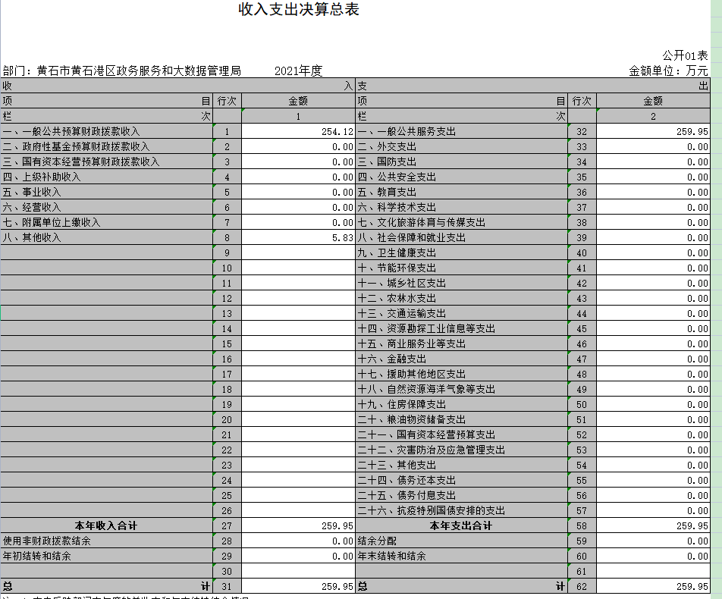

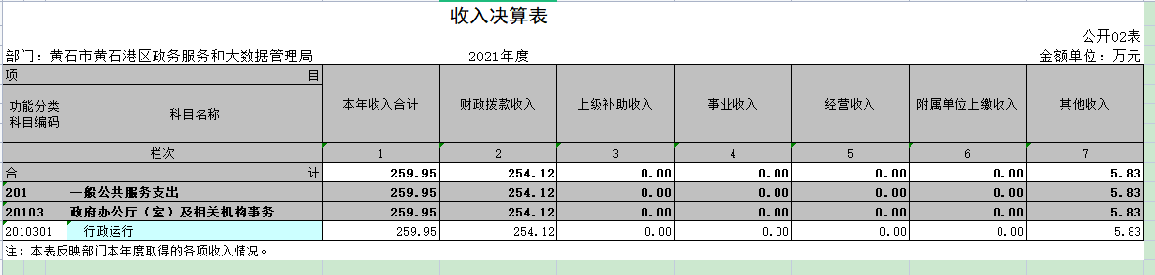

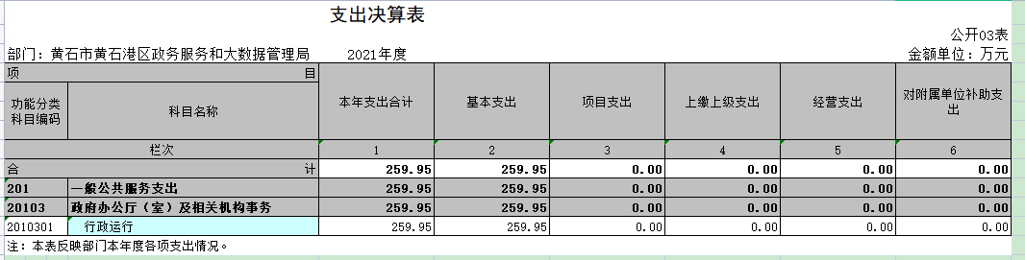

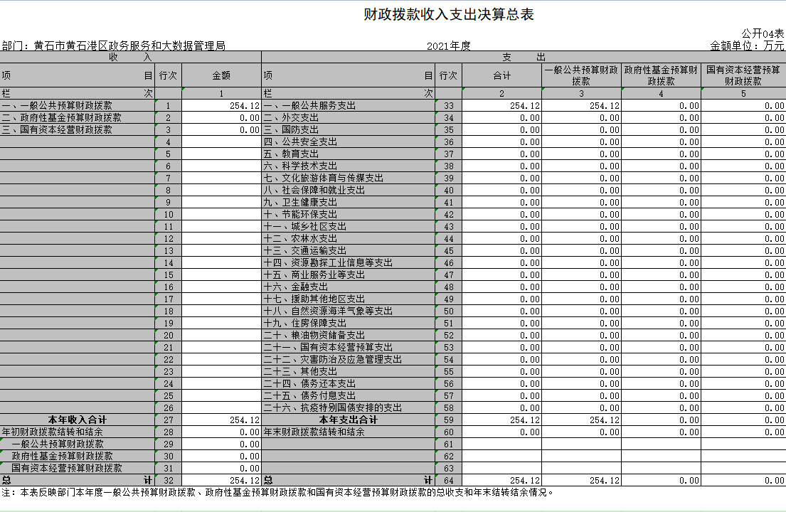

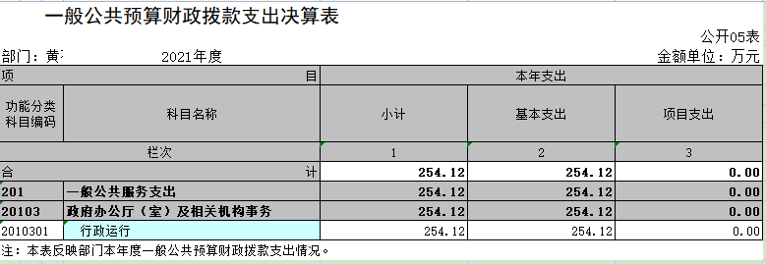

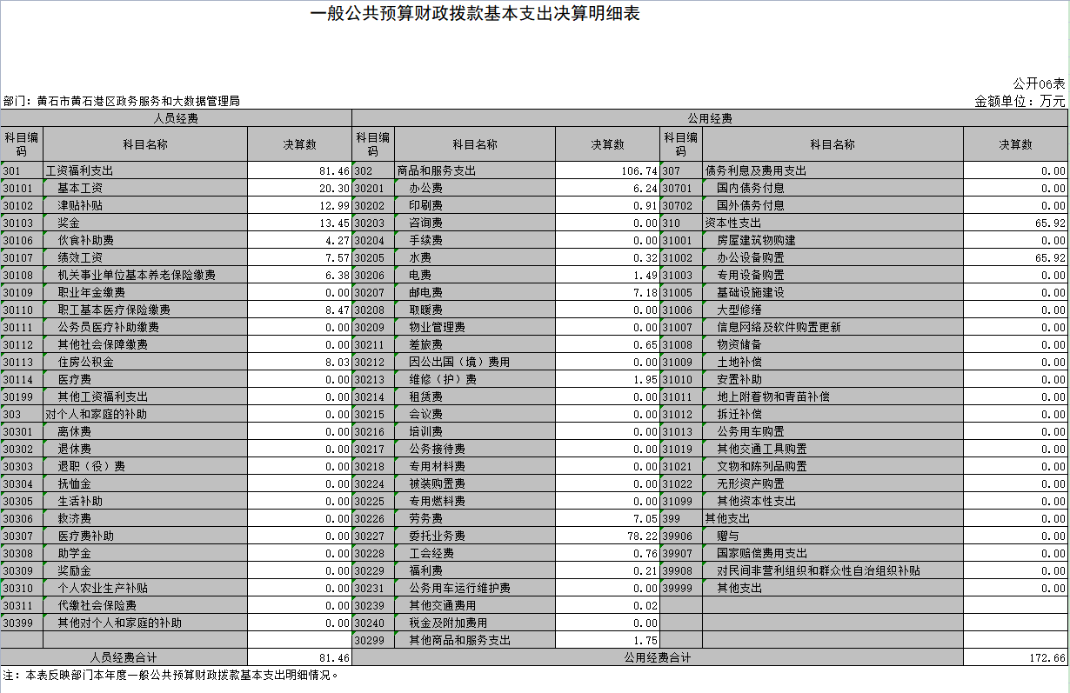

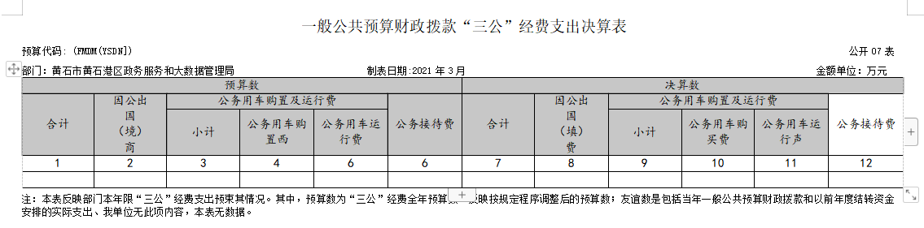

政府性基金预算财政拨款收入支出决算表
 |  |  |  |  |  |  |  |  | 公开08表
部门：黄石市黄石港区政务服务和大数据管理局 |  |  |  | 2021年度 |  |  |  |  | 金额单位：万元
项目 |  |  |  | 年初结转和结余 | 本年收入 | 本年支出 |  |  | 年末结转和结余
功能分类科目编码 |  |  | 科目名称 |  |  | 小计 | 基本支出 | 项目支出
栏次 |  |  |  | 1 | 2 | 3 | 4 | 5 | 6
合计
注：本表反映部门本年度政府性基金预算财政拨款收入、支出及结转和结余情况、我单位无此项内容，本表无数据。

国有资本经营预算财政拨款支出决算表
 |  |  |  |  |  | 公开09表
部门：黄石市黄石港区政务服务和大数据管理局 |  |  | 2021年度 |  |  | 金额单位：万元
项目 |  |  |  | 本年支出
功能分类科目编码 |  |  | 科目名称 | 合计 | 基本支出 | 项目支出
栏次 |  |  |  | 1 | 2 | 3
合计
注：本表反映部门本年度国有资本经营预算财政拨款支出情况、我单位无此项内容，本表无数据。

- 2021年部门决算情况说明
一、预算执行情况分析
1. 收入支出预算安排情况
2021年财政收入预算数635666元，其中人员经费281804元，公用经费353862元, 2021年财政支出预算数635666元，其中人员经费281804元，公用经费353862元。
2.收入支出预算执行情况
2021年财政收入预算执行数635666元，其中人员经费281804元，公用经费353862元, 2021年财政支出预算执行数635666元，其中人员经费281804元，公用经费353862元
2020年财政收入预算执行数334558元，其中人员经费276736元，公用经费57822元, 2020年财政支出预算执行数334558元，其中人员经费276736元，公用经费57822元
2021年收入预算数执行比上年增加301108元， 2021年支出预算数执行比上年增加301108元，原因是人员变动增加，故费用增加。
1、收入支出与预算对比分析
2021年全年总收入2599502.14元,同比增加129.47%其中财拨款决算收入2541233.64元,其它收入58268.5元, 2021年全年决算总支出2599502.14元,同比增加129.47%，主要原因为人员增加，其中财拨款决算支出2541233.64元,其它资金支出58268.5元,2021年财政预算数635666元，财拨款决算比预算多1905567.64元,幅度为299.77%，原因是人员变动增加，故费用增加。
2、收入支出结构分析
1、2021年全年总收入2599502.14元,其中财拨款决算收入2541233.64元,其它收入58268.5元
2、2021年全年决算总支出2599502.14元,其中财拨款决算支出2541233.64元,其它资金支出58268.5元，支出按以下分类说明：
（1）支出功能分类：决算总支2599502.14出元;其中社会保障和就业支出2599502.14元，
（2）支出性质分类：决算总支出2599502.14元，其中人员经费859377.24元，公用经费1740124.90元;
(3)支出经济分类：决算总支出2599502.14元，其中工资福利支出859377.24元，商品服务支出1080941.9元，对个人和家庭的补助支出0元，资本性支出659183元。
（五）支出经济分类科目分析
2021年全年总支出2599502.14元，其中工资福利支出859377.24元，商品服务支出1080941.9元，对个人和家庭的补助支出0元，资本性支出659183元。
3、支出按经济分类科目分析
财拨款决算收入2541233.64元，其中：人员经费814606.24元，公用经费1726627.40元；
财拨款决算支出2541233.64元，其中：人员经费814606.24元，公用经费1726627.40元。
二、关于“三公”经费支出说明
（1）“三公”经费支出情况:
2021年“三公”经费年初预算数0元，决算总支出0元，其中：
公务车运行维护费0元，年初预算数0元，决算数比预算数减少0元，减少幅度为0%，公务车保有量0，购置数0；
公务用车购置费为0，年初预算数0元；
公务接待费0元，年初预算数0元，决算数比预算数增加0元，增长幅度为0%，公务接待批次0，人数0；
因公出国（境）费0元，预算数0元，决算数比预算数增加0元，增长幅度为0%，本单位因公出国（境）团组数0、人数0；
2020年“三公”经费决算总支出0元，其中：
公务用车购置及运行费支出决算为0万元，年初预算0元；其中：
公务车运行维护费0元，年初预算数0元，决算数比预算数增加0元，增加幅度为0%；公务车实物量0，保有量0，与2020年度持平；
公务用车购置费0元，年初预算年初预算数0元，决算数比预算数增加0元，与2020年度持平；
公务接待费0元，年初预算数0元，决算数比预算数增加0元，增长幅度为0%；
因公出国（境）费0元，预算数0元，决算数比预算数增加0元，增长幅度为0%；
(2)会议费支出情况:
2020年决算会议费为0元；年初预算数0元，决算数比预算数减少0元，减少幅度为0%；
2021年决算会议费为0元；年初预算数0元，决算数比预算数减少0元，减少幅度为0%；
(3)培训费支出情况：
2020年决算培训费0元，年初预算数0元，决算数比预算数减少0元，减少幅度为0%；
2021年决算培训费0元，年初预算数0元，决算数比预算数减少0元，减少幅度为0%；
三、关于机关运行经费支出说明
2021年机关运行经费支出2599502.14元, 2020年机关运行经费支出1132823.09元,同比上年增加1466679.05元，同比上年增加129.47%，2021年机关运行经费支出2599502.14元，财政预算数635666元，增加幅度为308.94% ，2021年度本单位人员变动调整在职人员数较上年增加3人，相应的人员经费及公用经费增加。
四、关于政府采购支出说明
2021年政府采购总支出10070元，其中政府采购货物支出10070元，政府采购工程支出0元，政府采购服务支出0元。2020年政府采购总支出617600元，其中政府采购货物支出14600元，政府采购工程支出603000元，政府采购服务支出0元，同比上年降低幅度为98.37%，2021年政府采购年初预算数10070元，当年支出比财政预算数增加0元，增加幅度为0% 授予中小企业合同金额10070元，占政府采购支出总额的100%，其中：授予小微企业合同金额10070元，占政府采购支出总额的100%。
五、关于国有资产占用情况说明
截至2021年12月31日，本部门（单位）共有车辆0辆，其中，主要领导干部用车0辆、机要通信用车0辆、应急保障用车0 辆、执法执勤用车0 辆、特种专业技术用车0 辆、离退休干部用车0辆、其他用车0辆；单位价值50万元以上通用设备0台（套）；单位价值100万元以上专用设备0台（套）。
- 重点绩效评价结果等预算绩效情况说明
本年度未开展预算绩效评价工作
七、决算收支增减变化情况
1、收入增减变化情况
2021年全年总收入2599502.14元, 2020年全年总收入1132823.09元, 较上年增加1466679.05元，增加幅度129.47%。
2、支出增减变化情况
2021年全年支出2599502.14元, 2020年全年总支出1132823.09元, 较上年增加1466679.05元，增加幅度129.47%。
八、资产负债情况分析
(一)、资产负债结构情况
2021年的年末资产总额783359.79元,其中：应收账款0元，其他应收款为元，存货0元,固定资产为992394.83元，无形资产0元；2021年负债年末总额0元，其中：应付账款0元，其他应付款为0元,长期借款0元。 累计盈余768555.79元。
(二)资产负债对比分析
2021年的年末资产总额783359.79元,其中：应收账款0元，其他应收款为元，存货0元,固定资产为992394.83元，无形资产0元；2021年负债年末总额0元，其中：应付账款0元，其他应付款为0元,长期借款0元。 累计盈余768555.79元。
2020年年末的资产总额255231.55元,其中：应收账款0元，其他应收款为0元，存货0元,固定资产为318407.83元，无形资产0元；2021年负债年末总额0元，其中：应付账款0元，其他应付款为0元,长期借款0元。 2021年财政拨款经费结余0元，累计盈余255231.55元。资产总额2021年比2020年增加528128.24元，增加幅度为206.92%。
九、年末结转和结余情况
年末总结转为0元,其中财拨款结转为0元,其它资金结转结余为0元.

第四部分 名词解释
（一）财政拨款（补助）：指省级财政当年拨付的资金。
（二）事业收入：指事业单位开展专业业务活动及其辅助活动取得的收入。
（三）其他收入：指预算单位在“财政拨款补助收入”、“事业收入”、“经营收入”以外取得的收入。
（四）上年结转：指以前年度尚未完成、结转到本年仍按原规定用途继续使用的资金。
（五）基本支出：指为保障机构正常运转、完成日常工作任务而发生的人员支出和公用支出。
（六）项目支出：指为完成特定的行政工作任务或事业发展目标，在基本支出之外发生的各项支出。
（七）“三公”经费：指用财政拨款安排的因公出国（境）费、公务接待费和公务用车购置及运行费。其中，因公出国（境）费，指单位工作人员公务出国（境）的住宿费、旅费、伙食补助费、杂费、培训费等支出；公务接待费，指单位按规定开支的各类公务接待（含外宾接待）支出。公务用车购置及运行费，指单位公务用车购置及租用费、燃料费、维修费、过路过桥费、保险费、安全奖励费用等支出。
（八）行政运行（项）：指机关和实行公务员法管理事业单位用于保障机构正常运转的基本支出。

